PRESSEINFORMATION
Leinfelden, September 2019

Euchner auf der SPS 2019: Halle 7 / Stand 280

Sicherheitslösungen für alle Branchen und Anforderungen

Auf der diesjährigen SPS präsentiert Euchner seine neuesten Produkte der Sicherheitstechnik, die in unterschiedlichsten Industrien für den Schutz von Mensch, Maschine und Produktionsgut sorgen. Dazu zählen der kompakte Sicherheitsschalter mit Zuhaltung CTM, die Schutztürabsicherungen MGB2 Modular und MGB2 Classic sowie das erfolgreiche Duo bestehend aus dem Sicherheitsschalter CES-C07 für kleine Anlagen und Klappen mit dem Sicherheitsmodul ESM-CB. Applikationsbeispiele aus dem Werkzeug- und Verpackungsmaschinenbau sowie der Automobilindustrie zeigen dem Besucher einen kleinen Ausschnitt der unzähligen Anwendungsfelder und Branchen, in denen die Sicherheitslösungen von Euchner zum Einsatz kommen.

Intelligent, kompakt, sicher – das Türzuhaltungssystem CTM
Wirtschaftliche Effizienz, Maschinenverfügbarkeit und Sicherheitsanforderungen standen im Fokus bei der Entwicklung der jüngsten Innovation: dem Türzuhaltungssystem CTM. Mit seinen äußerst geringen Abmessungen von lediglich 120 x 36 x 25 Millimetern lässt sich der Schalter nahezu unsichtbar in Maschinen integrieren. Damit trägt er den aktuellen Marktbedürfnissen Rechnung, denn für die Sicherheitstechnik steht innerhalb des Maschinendesigns immer weniger Platz zur Verfügung. Der flexible, Elastomer-gelagerte Kugelbetätiger gestattet selbst die Absicherung von Türen mit äußerst kleinen Schwenkradien ab 150 Millimetern. Mit seiner speziellen Hygieneausführung ist der CTM besonders für die anspruchsvolle Lebensmittel- oder Pharmabranche geeignet. Die bistabile Zuhaltefunktion des Sicherheitsschalters CTM sorgt dafür, dass die Zuhaltung bei Stromausfall oder beim Abschalten der Anlage in ihrem aktuellen Zustand verbleibt: So bleibt die Tür zugehalten, wenn sie vorher bereits zugehalten war. War die Zuhaltung vorher nicht aktiviert, lässt sich die Tür ebenso beliebig öffnen und schließen. Ein unbeabsichtigtes Einschließen von Personen bei Stromausfall ist somit praktisch unmöglich. Zukunftssicherheit in Hinblick auf Industrie 4.0 bietet der CTM durch seine intelligenten kommunikativen Fähigkeiten. So lässt er sich ganz einfach mit anderen Euchner-Geräten in Reihe schalten. Die integrierte Schnittstelle ermöglicht zudem die Anbindung an das neue Auswertegerät ESM-CB, das die Daten via IO-Link an die übergeordnete Steuerungsebene weitergibt.
Maximale Individualisierung bei Schutztürsystemen
Auch mit der Entwicklung der MGB2 Modular und der MGB2 Classic trifft Euchner den Nerv des Marktes. Beide Lösungen zur Absicherung von Schutztüren und Zäunen gehören zur zweiten Generation der weltweit erfolgreichen Multifunctional Gate Box (MGB). Besonders attraktiv für Anwender ist der hohe Individualisierungsgrad der Systeme dank mehr verfügbarer Varianten, mehr Funktionen sowie vielfältiger Vernetzungsoptionen und Möglichkeiten für Industrie-4.0-Anwendungen.
Die Schutztürabsicherungen sind modular konzipiert. Durch die beliebige Kombination mit einer Vielzahl frei wählbarer Submodule lassen sich viele individuelle Anforderungen an Schutztürsysteme leicht realisieren. Die Submodule können z. B. mit Drucktastern, Wahlschaltern, Schlüsselschaltern oder Not-Halt-Tastern bestückt werden.
Bei der Multifunctional Gate Box MGB2 Modular ist das eigentliche Zuhaltemodul baulich separiert vom Busmodul mit integriertem PROFINET / PROFISAFE. Mit Hilfe von zwei Submodulen sind insgesamt bis zu sechs unterschiedliche Bedienelemente im Zuhaltemodul integrierbar. Mit dem Erweiterungsmodul MCM kann die Funktionalität der MGB2 Modular nochmals deutlich erweitert werden. Anders als die Variante Modular kommuniziert die Classic-Ausführung nicht über ein Bussystem, sondern wird direkt an die jeweilige Steuerung angebunden. Sie eignet sich deshalb ideal für nicht-vernetzte, parallel verdrahtete Anlagen.

Hohe Maschinenverfügbarkeit mit dem Sicherheitsschalter CES-C07 und dem Sicherheitsmodul ESM-CB
Mit dem Sicherheitsschalter CES-C07 und dem Sicherheitsmodul ESM-CB zeigt Euchner auf der SPS ein unschlagbares Duo, das neue Freiheiten bei der Konzeption von Safety-Lösungen für kleinere Anlagen eröffnet. Gemeinsam sind sie in der Lage, auf Industrie-4.0-Niveau zu kommunizieren und erreichen Anforderungen bis zur Sicherheitsfunktion Kategorie 4 und dem Performance Level e (PLe). Dies bringt viele Vorteile hinsichtlich der Maschinenverfügbarkeit mit sich: Bei Sicherheitsschaltern ohne Kommunikation war es bei Reihenschaltungen von Sensoren nur mit sehr hohem Aufwand möglich, denjenigen Schalter zu lokalisieren, der einen Maschinenstopp ausgelöst hat. Die anschließende Fehlersuche war oft schwierig und sorgte für unnötig lange Stillstandzeiten.
Mit den neuen Teamplayern ist dies anders: Der Sicherheitsschalter CES-C07 und das Sicherheitsmodul ESM-CB können für eine signifikante Verkürzung der Stillstandszeiten sorgen. Denn der Sicherheitsschalter CES-C07 liefert prozessrelevante Parameter in Echtzeit. So lassen sich nicht nur akute Probleme identifizieren, sondern auch Informationen für die präventive Wartung gewinnen. Die Sensoren messen beispielsweise relevante Umgebungsparameter und signalisieren rechtzeitig, ob in Kürze ein Ausfall der Anlage droht. Sogar Manipulationsversuche meldet das System. In Kombination mit dem Sicherheitsmodul ESM-CB werden diese Informationen automatisch von jedem Schalter in der Kette abgefragt und via IO-Link der Steuerung zur Verfügung gestellt.
Sichere Betriebsartenwahl an Maschinen mit EKS
Für Wartungs- und Servicearbeiten müssen auch heute noch an vielen Maschinen und Anlagen vorhandene Schutzeinrichtungen überbrückt, also manipuliert werden, da geeignete Betriebsarten fehlen. Durch das Bereitstellen einer Betriebsartenwahl wird dem Bediener die Möglichkeit gegeben, die benötigte Betriebsart auszuwählen und die geeignete Schutzeinrichtung zu aktivieren. Um eine komfortable und allen gesetzlichen Bestimmungen entsprechende Betriebsartenwahl zu realisieren, eignet sich das elektronische Schlüsselsystem EKS besonders, das Euchner auf der Messe ausstellt.
Das EKS besteht aus einer Lesestation sowie mindestens einem elektronischen Schlüssel. Der Schlüssel enthält einen beschreibbaren Speicher, der viele Möglichkeiten bietet, die Betriebsartenwahl zu verbessern und sicherer zu machen. EKS Schlüssel können Personen individuell zugeordnet werden. So wird die Verantwortung an den Inhaber des Schlüssels übergeben und damit wirkungsvoll verhindert, dass Schlüssel weitergegeben werden oder stecken bleiben. Ein Vorteil im Vergleich zu Passwörtern und Schlüsseln besteht darin, dass ein EKS-Schlüssel nicht einfach kopiert werden kann. Zudem behalten Anwender stets den Überblick über den Nutzerkreis, denn die Zugriffsverwaltung erfolgt durch individuelle Speicherung von Berechtigungen. Geht ein Schlüssel verloren, kann dieser gesperrt werden. Damit bleibt die Kontrolle über die Schlüssel immer bestehen.
Insgesamt sind zwei verschiedene EKS-Systeme verfügbar: das EKS mit Datenschnittstelle und das EKS Light. Das EKS mit Datenschnittstelle verfügt über einen Schlüssel mit einem frei programmierbaren Speicher. Mit diesem EKS lassen sich neben der Betriebsartenwahl gleichzeitig weitere Applikationen wie z. B. Zugang zu Steuerungen/Betriebsparametern, Eintrag eines Ablaufdatums, realisieren. Die Daten des Schlüssels werden von der Lesestation über die Datenschnittstelle (z. B. PROFINET, PROFIBUS, USB Ethernet TCP/IP) an die Steuerung übertragen. Das EKS Light besitzt fünf Ausgänge und die Auswertung des Schlüssels erfolgt direkt im Gerät. Durch die integrierte Auswertung kann das EKS Light nur eine einzige Funktion übernehmen, z. B. die Kontrolle des Zugangs zur Betriebsartenwahl. Der Anschluss der Ausgänge erfolgt dabei direkt an die Steuerung oder falls erforderlich auch an die Sicherheitstechnik.

[Zeichen mit Leerzeichen 4.949]
EUCHNER – More than safety.

Bilder: EUCHNER GmbH + Co. KG

Downloadlink zu den Bildern:
https://www.euchner.de/de-de/news/sps-messevorbericht/
01_Euchner-Sicherheitsschalter-ctm-lebensmittelindustrie.jpg
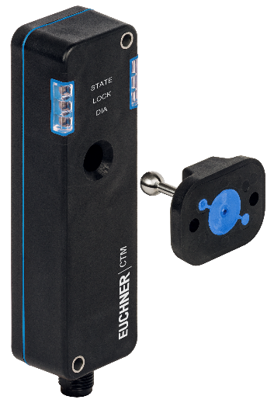
Intelligent, kompakt und sicher – das neue Türzuhaltungssystem CTM für den Einsatz an kleinen und leichten Türen und Klappen eignet sich durch sein spezielles Design beispielsweise für Anwendungen im Werkzeugmaschinenbau sowie in der Verpackungs- und Lebensmittelbranche.

02_Euchner_MGB2_Modular_Wechsel-Submodule.jpg
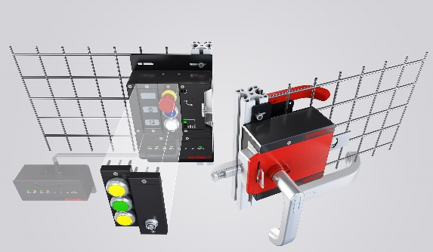
Hoher Individualisierungsgrad mit der MGB2 Modular von Euchner: Submodule mit Bedienelementen werden einfach ins Zuhaltemodul gesteckt. Ein Tausch im laufenden Betrieb ist möglich, da das System hot-plug-fähig ist.
03_Euchner-CES-C07_ESM-CB_Industrie-4.0.jpg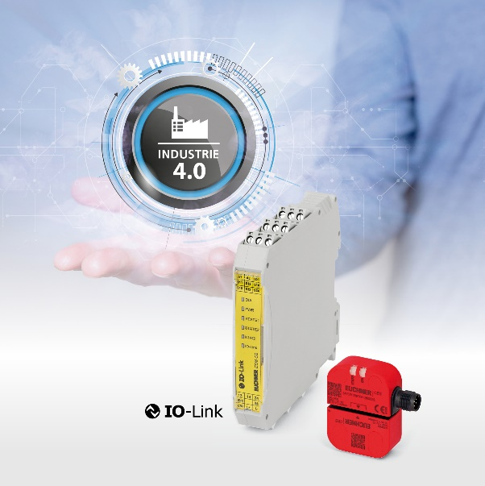
Sicherheitsschalter CES-C07 und Sicherheitsmodul ESM-CB: Die effizienten Teamplayer versprechen insbesondere in kleineren Anlagen eine signifikante Verkürzung der Stillstandszeiten. Alle relevanten Sensor- und Gerätedaten werden via IO-Link an die Steuerung übertragen.

04-Euchner-EKS-Betriebsartenwahl

Das elektronische Schlüsselsystem EKS macht die Betriebsartenwahl noch sicherer.

Über EUCHNER GmbH + Co. KG
Die EUCHNER GmbH + Co. KG in Leinfelden ist ein international tätiges Familienunternehmen mit weltweit über 800 Mitarbeitern. 18 Tochtergesellschaften, darunter zehn in Europa, vier in Asien und vier in Nord- und Südamerika, verteilen sich mit 22 Vertriebsbüros rund um den Erdball. Geschäftsführender Gesellschafter des Unternehmens ist Stefan Euchner. Seit mehr als 60 Jahren werden bei EUCHNER Schaltgeräte entwickelt. Diese finden ihren Einsatz hauptsächlich im Maschinenbau. Eine Spitzenstellung nimmt das Unternehmen im Bereich der Sicherheitstechnik ein. EUCHNER Sicherheitsschalter überwachen elektromechanisch und elektronisch zuverlässig die Stellung von Schutztüren von Maschinen und Anlagen.

Weitere Informationen rund um das Unternehmen finden Sie im Internet unter www.euchner.de

EUCHNER GmbH + Co. KG
Kohlhammerstraße 16
70771 Leinfelden-Echterdingen
Deutschland
Tel. +49 711 7597- 0
Fax +49 711 753316
www.euchner.de
info@euchner.de

Pressekontakt
Ariane Walther
Marketing / Corporate Communications
Tel. +49 711 7597- 163
Fax +49 711 7597- 385
press@euchner.de

Social Media

